新龙湖中七班今日动态
日期：9月2日

情况分析：
作为中班的哥哥姐姐，我们的小朋友们更加能干了，进入教室根据自己的需求进行放水杯、绕绳子、根据计划进行区域游戏。期待中班的生活更美好。

区域游戏
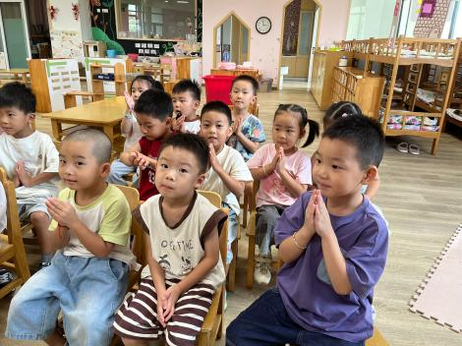 | 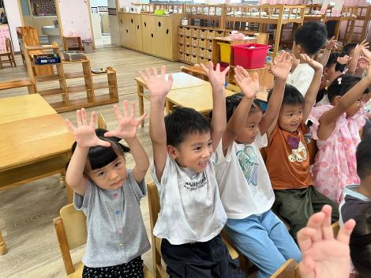 | 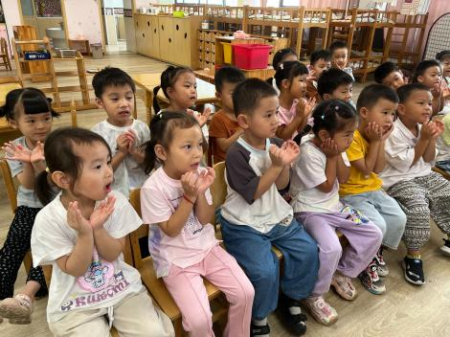
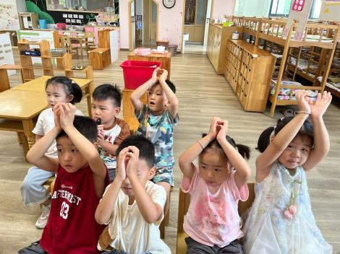 | 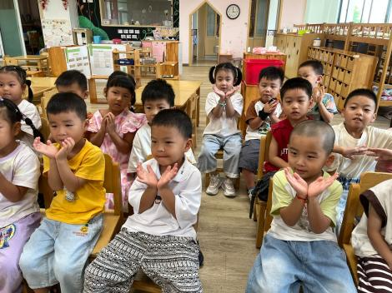 | 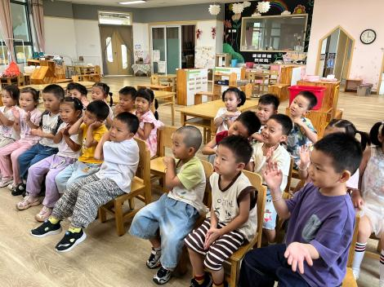

集体活动：
社会：我升中班了
这是一节偏社会适应的社会活动。快乐的暑假生活很快结束了，孩子们又来到了熟悉的幼儿园，他们从小班升到中班，各个方面都有所成长，比如个子长高了、鞋子变小了、是中班的哥哥姐姐了，会自己的事情自己做了。同时他们也接触到新的班级、新的环境，并对一切都充满了好奇。本次活动主要以交流、讨论的方式，引导幼儿发现升入中班后的变化，让孩子们能够感受到自己长大了，并能够很快地适应新环境，更好地遵守常规，从而也激发孩子们做为中班小朋友的自豪感。
任星辰、陈卓、龚翊、陈逸州、叶彭丞禹、高乐、郭语桐、朱汐汐、陆泽安、戎景川、尹子昕、毕芮、陈书瑶、韩杨、周玥萱、徐晟昊、彭卓朴、彭逸宸、王蕙慈、梁羽彤、李艺涵、冯泽晖、耿荦晨学习讨论制定活动规则并能够遵守；任星辰、陈卓、龚翊、陈逸州、叶彭丞禹、高乐、郭语桐、朱汐汐、陆泽安、戎景川、尹子昕、毕芮、陈书瑶、韩杨、周玥萱、徐晟昊、彭卓朴、彭逸宸、王蕙慈、梁羽彤、李艺涵、冯泽晖、耿荦晨知道自己长大了，是中班的小朋友了，产生做中班小朋友的自豪感。

1.午餐情况：
早点：牛奶、红薯
午饭：三鲜烩面、牛骨罗宋汤。
点心：小米南瓜粥
水果：葡萄、哈密瓜。大部分的孩子是能够自主进餐的，并且有较好的进餐习惯。我们小七班有很多孩子都有不爱吃蔬菜的习惯，需要家长们回家再继续跟进、配合一起让孩子不挑食，爱吃饭。
2.午睡情况：
午睡时，大部分小朋友能自己脱外套、裤子并摆放整齐！大部分小朋友可以自主入睡，个别小朋友在老师的安抚下入睡。

家园合作：
1.动态上的照片，仅作为老师观察时的随拍，并不是所有孩子的照片都会呈现，
2.个别幼儿还不会穿外套，因此请家长回家做进一步引导。
3.部分幼儿的水杯里的水量过烫，孩子喝不了，请装入温水。

